МОУ «Русскошойская средняя общеобразовательная школа»

Методическое объединение учителей
математики, физики и информатки

План – конспект урока по физике в 7 классе

Тема урока:
«Атмосфера. Атмосферное давление»

Провел учитель высшей категории
Суворов Николай Никодимович

С. Русские Шои

2011 год

Тема урока: Атмосфера. Атмосферное давление
Цели:

- Образовательная: вовлечение каждого ученика в активный познавательный процесс; формирование навыков по познавательской деятельности.

- Воспитательная: воспитание внимательного, доброжелательного отношения к ответам одноклассников; воспитание личной ответственности за выполнение коллективной работы

- Развивающая: развитие умений и способностей учащихся работать самостоятельно; расширение кругозора, повышение эрудиции, развитие интереса к физике.

Демонстрации:
  - Поднятие воды за поршнем
  - Действие крепления присоски
  - Удерживание воды в перевёрнутом стакане с помощью бумажного листа
  - Повторение опыта – демонстрации зависимости давления воды от высоты столба
Оборудование: компьютер, мультимедийный проектор, электоронная презентация «Атмосферное давление», приборы для демонстрации опытов, опросник – тестовые задания

Ход урока

I. Организационный момент (приготовить и раздать опросные листы)

II. Повторение темы сообщающиеся сосуды, закон Паскаля
- Что общего у этих предметов? .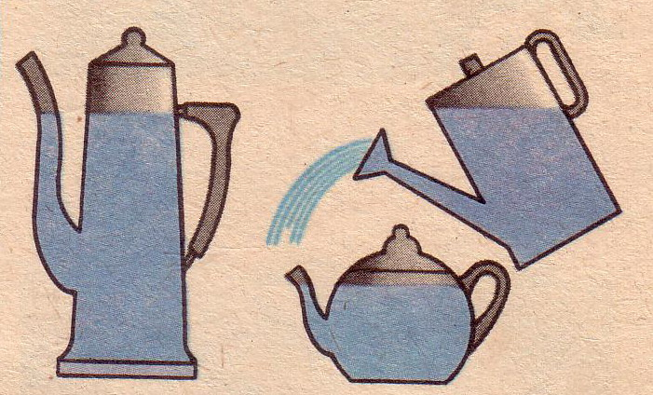
- Мини-доклад по теме «Зависимость давления воды от глубины погружения»
- Рассказ по картинкам. См. слайд презентации Опыт Торричелли

В течение нескольких уроков мы изучаем атмосферу нашей планеты и рассматриваем причины, создающие атмосферное давление, говорим о роли давления для жизни на Земле. Я напомню вам слова французского астронома, который в 19 веке писал: “Атмосфера оживляет Землю. Океаны, моря, реки, ручьи, растения, леса, животные – всё живёт в атмосфере и благодаря ей…”

III. Основной этап. Урок-зачёт в форме игры.

Задание первое.
Учитель читает утверждения. Ученик должен либо согласится, ответив “да”, либо не согласится, ответив “нет”.

- Атмосфера – воздушная оболочка, окружающая Землю. (Да)
- Плотность атмосферы остаётся неизменным на всей высоте. (Нет)
- Атмосферное давление измеряют в мм.рт.ст.. (Да)
- Атмосферное давление уменьшается на 1 мм.рт.ст при подъеме на каждые 12 м. (Да)
- На Луне тоже существует атмосфера. (Нет)

Задание второе.
Тест с выбором ответа напечатан на опросном листе.

1. Атмосферное давление измеряется:
А) динамометром Б) барометром В) манометром Г) термометром

2. Нормальное атмосферное давление:
А) 760 мм рт ст. Б) 720 мм рт ст. В) 780 мм рт ст. Г) 700 мм рт ст.

3.Для атмосферы не измеряется физическая величина:
А) давление Б) плотность В) температура Г) время

4. При помощи атмосферного давления действуют медицинские приборы, кроме:
А) шприц Б) пипетка В) термометр Г) банки

5. При подъеме на высокие горные вершины альпинисты используют
А) бюретку Б) кислородную маску В) пипетку Г) автопоилку

Задание третье
Показать опыт по выбору.
- Поднятие воды за поршнем в стеклянной трубке. (Рисунок 1)
- Удержание воды в перевёрнутом стакане с помощью бумажного листа. (Рисунок 2)
- Действие держателя присоски. Ливер. (Рисунок 3)
- Повторение опыта – демонстрации зависимости давления воды от высоты столба (Рисунок 4)
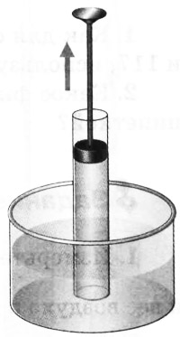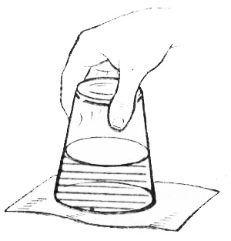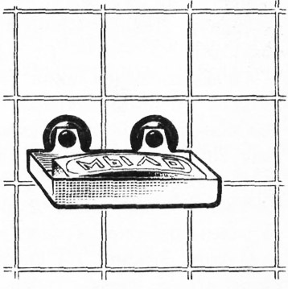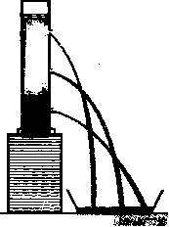

Описать увиденный опыт

Задание четвертое.
Решить задачи:
- Каково давление воды на дне аганурского водохранилища, максимальная глубина которого 6 м?
Решение: p=ρgh p=1000 кг/м³ х10х6=60(кПа)
- Определить атмосферное давление на самой высокой точке Волговятского увала близ д.Мари Шои, высота которого 232 м? Давление на уровне океана считать760 мм. рт. ст.
Решение: 1мм рт.ст. – 12 м высоты
Х - 232 м х= 232/12=11 мм.рт.ст
Р₂ = 760-11 = 749 мм рт.ст.
IV. Итог урока

Собираются опросные листы, каждый ученик получает оценку за урок. При правильном распределении времени можно выполнить все задания.

V. Домашнее задание.

